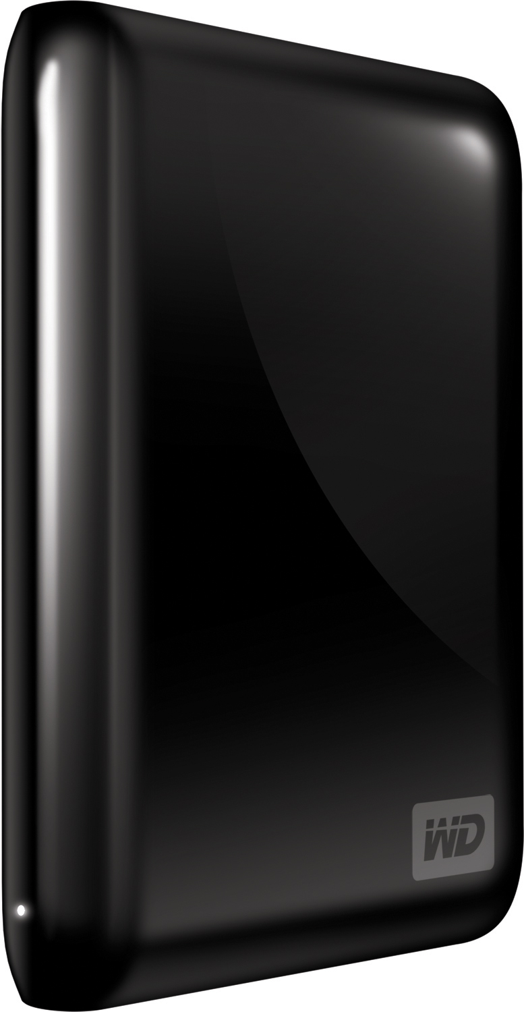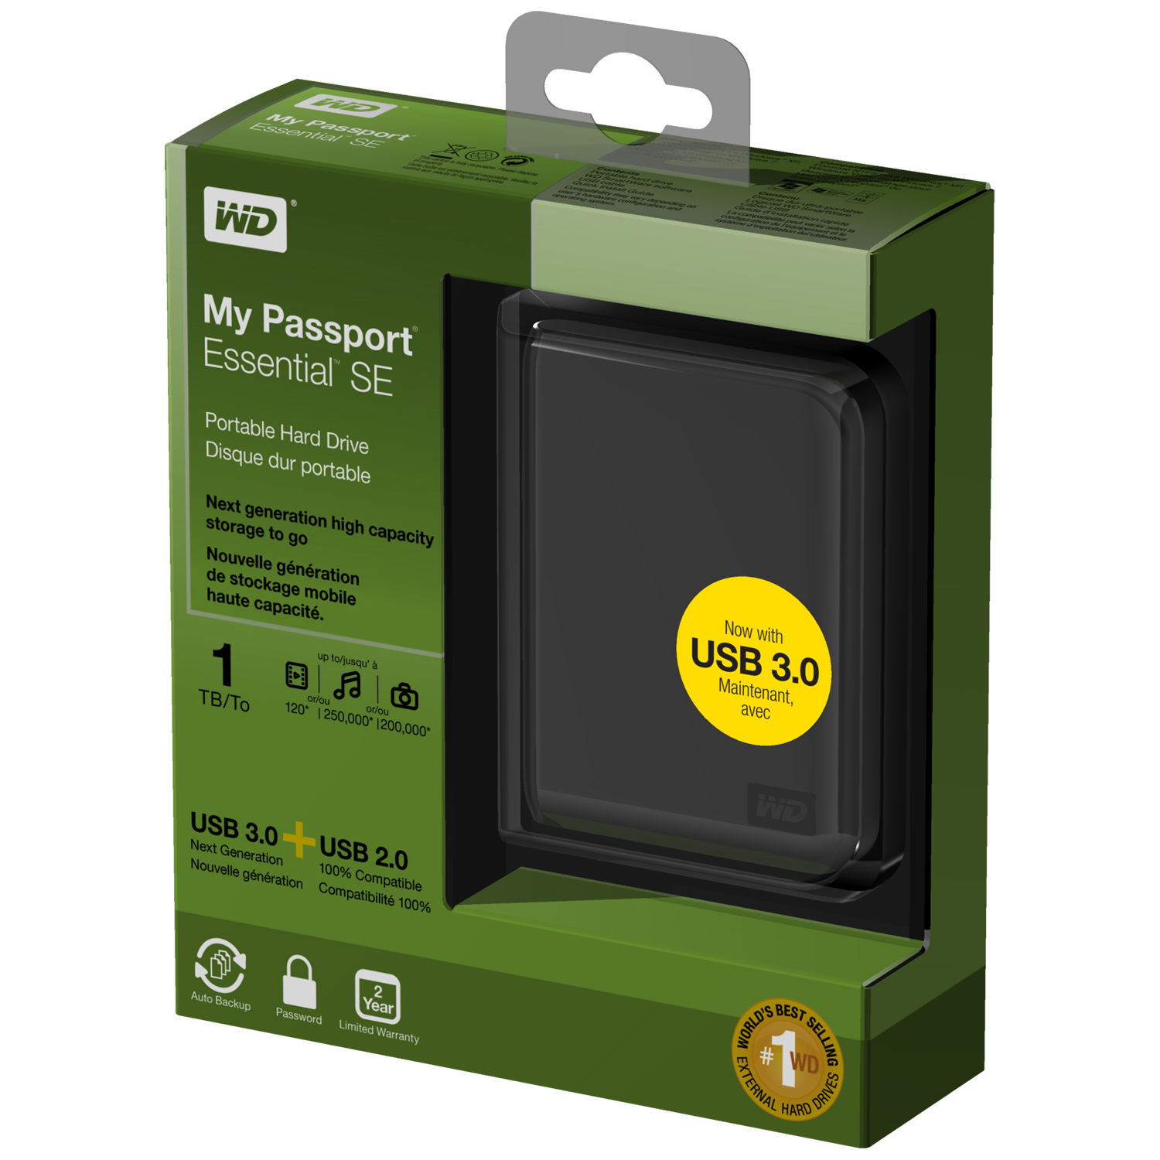

My Passport® Essential™ SE

ฮาร์ดไดร์ฟแบบพกพา

ตำแหน่งหัวข้อเรื่อง
อุปกรณ์เก็บข้อมูลความจุสูงสำหรับพกพาแห่งอนาคต

ข้อความโฆษณา
ข้อความ DMR 39 ตัวอักษร (1 TB) – ไดร์ฟ My Passport Essential SE 1 TB USB 3.0 และ 2.0
ข้อความ DMR 39 ตัวอักษร (750 GB) – ไดร์ฟ My Passport Essential SE 750 GB USB 3.0 และ 2.0
ข้อความ DMR 72 ตัวอักษร (1 TB) – ไดร์ฟ My Passport Essential SE 1 TB USB ultra-portable USB 3.0 และ USB 2.0
ข้อความ DMR 72 ตัวอักษร (750 GB) – ไดร์ฟ My Passport Essential SE 750 GB USB ultra-portable USB 3.0 และ USB 2.0

จุดเด่น
- เข้ากันได้กับทั้ง USB 3.0 และ USB 2.0
- เชื่อมต่อปัจจุบัน; ความเร็วสำหรับอนาคต
- อัตราการถ่ายโอนข้อมูลเร็วกว่าสูงสุดถึง 3 เท่าด้วย USB 3.0
- ความจุสูงสุด
- ทำการสำรองข้อมูลอย่างต่อเนื่องโดยอัตโนมัติ
- การเข้ารหัสตามพื้นฐานฮาร์ดแวร์ การป้องกันด้วยรหัสผ่าน

คีย์เวิร์ด
อุปกรณ์เก็บข้อมูลภายนอก, ไดร์ฟภายนอก, อุปกรณ์เก็บข้อมูลแบบพกพา, ไดร์ฟแบบพกพา, ฮาร์ดไดร์ฟ, USB 3.0, ความจุสูง, ความจุสูงสุด, สำรองข้อมูล, สำรองข้อมูลอย่างต่อเนื่อง, Western Digital, WD, My Passport Essential, My Passport Essential SE, USB 2.0, เป็นมิตรกับสิ่งแวดล้อม, ประหยัดพลังงาน, สำรองข้อมูลโดยอัตโนมัติ, ป้องกันด้วยรหัสผ่าน, การเข้ารหัส, การเข้ารหัสด้วยฮาร์ดแวร์

ฉบับคัดลอก

สั้น
นำชีวิตดิจิตอลของคุณไปไว้ในฮาร์ดไดร์ฟพกพาที่มีความจุสูงสุดและมีสไตล์อย่าง My Passport® Essential™ SE ด้วยคุณภาพระดับ WD และการเชื่อมต่อ USB 3.0 และ USB 2.0 ไดร์ฟนี้ออกแบบมาเพื่อปัจจุบันและคำนึงถึงการใช้งานในอนาคต

กลาง
เก็บชีวิตดิจิตอลของคุณไว้บนฮาร์ดไดร์ฟแบบพกพาความจุสูง My Passport® Essential™ SE ด้วยคุณภาพระดับ WD และการเชื่อมต่อ USB 3.0 และ USB 2.0 ไดร์ฟนี้ออกแบบมาเพื่อปัจจุบันและคำนึงถึงการใช้งานในอนาคต ซอฟท์แวร์สำรองข้อมูลแบบเสมือนและการป้องกันด้วยรหัสผ่านพร้อมการเข้ารหัสด้วยฮาร์ดแวร์ช่วยให้มั่นใจได้ว่าข้อมูลปลอดภัย แน่นอน น้ำหนักเบาและง่ายต่อการพกพา ไดร์ฟนี้เหมาะสำหรับใช้เป็นระบบเก็บข้อมูลในขณะเดินทาง

ยาว
นำชีวิตดิจิตอลของคุณไปไว้ในฮาร์ดไดร์ฟพกพาที่มีความจุสูงสุดและมีสไตล์อย่าง My Passport® Essential™ SE ด้วยคุณภาพระดับ WD และการเชื่อมต่อ USB 3.0 และ USB 2.0 ไดร์ฟนี้ออกแบบมาเพื่อปัจจุบันและคำนึงถึงการใช้งานในอนาคต

อินเตอร์เฟซ USB 3.0 และ USB 2.0 – ไดร์ฟเดี่ยวที่ครอบคลุมทั้งการใช้งานในปัจจุบันและความเร็วของอนาคต ใช้กับ USB 2.0 สำหรับปัจจุบัน และเปลี่ยนไปใช้ความเร็วของ USB 3.0 เมื่อคุณพร้อม

อัตราการถ่ายโอนข้อมูลเร็วกว่าสูงถึง 3 เท่า – เมื่อเชื่อมต่อกับพอร์ต SuperSpeed USB 3.0 ไดร์ฟนี้จะช่วยให้คุณเข้าถึงและบันทึกไฟล์ต่างๆ ได้เร็วกว่าสูงถึงสามเท่าเมื่อเทียบกับ USB 2.0 ถ่ายโอนภาพยนตร์ HD หนึ่งเรื่องยาว 2 ชั่วโมง ใช้เวลาแค่ 5 นาที แทนที่จะต้องใช้เวลา 14 นาที*

*ประสิทธิภาพอาจแตกต่างกันไปขึ้นอยู่กับโครงสร้างการประกอบฮาร์ดแวร์

คุณภาพของ WD ทั้งภายในและภายนอก – กว่า 20 ปี, ผู้คนนับล้านทั่วโลกวางใจเก็บข้อมูลบนฮาร์ดไดร์ฟ WD เราประสบความสำเร็จเพราะเราเข้าใจถึงความสำคัญของข้อมูลของคุณ และสิ่งที่เราให้ความสำคัญสูงสุดคือความปลอดภัยของข้อมูลนั้น

ความจุสูงสุด – เก็บภาพถ่าย, เพลง, ภาพยนตร์ที่คุณชื่นชอบ และไฟล์ที่สำคัญต่างๆ ของคุณไว้ในไดร์ฟพกพาความจุสูงนี้

ซอฟท์แวร์ WD SmartWare™ – คุณควบคุมการสำรองข้อมูลได้อย่างสมบูรณ์แบบ ติดตั้งคุณสมบัติทั้งหมด, เลือกเพียงส่วนประกอบที่จำเป็นสำหรับคุณ หรือหากคุณต้องการ เลือกที่จะไม่ใช้ซอฟท์แวร์นี้เลยก็ได้

สำรองข้อมูลโดยอัตโนมัติอย่างต่อเนื่อง – ทำงานอย่างเงียบเชียบในแบบแบ็คกราวด์เพื่อปกป้องข้อมูลของคุณโดยใช้ทรัพยากรของพีซีน้อยที่สุด เมื่อใดก็ตามที่คุณต้องการเพิ่มหรือแก้ไขไฟล์ ข้อมูลจะถูกสำรองไว้ในทันที

ป้องกันด้วยรหัสผ่านเพื่อความเป็นส่วนตัว – วางใจได้ว่าข้อมูลของคุณจะได้รับการปกป้องจากการเข้าถึงที่ไม่ได้รับอนุญาตด้วยรหัสผ่านป้องกันและการเข้ารหัส

ใช้พลังงานผ่านพอร์ต – รับไฟเลี้ยงโดยตรงจากพอร์ต USB บนพีซีของคุณ ไม่จำเป็นต้องใช้พาวเวอร์ซัพพลายต่างหาก

เป็นมิตรกับสิ่งแวดล้อม – เราได้ออกแบบกล่องบรรจุภัณฑ์จากวัสดุรีไซเคิลเพื่อลดปริมาณขยะ เราขอสนับสนุนให้คุณรีไซเคิลด้วย

เหมาะสำหรับ
- เชื่อมต่อกับพอร์ต USB 2.0 ของคุณในปัจจุบัน และใช้ USB 3.0 เมื่อคุณพร้อม
- ถ่ายโอนไฟล์ด้วยความเร็วสูงกว่าถึงสามเท่าเมื่อเชื่อมต่อกับพอร์ต USB 3.0
- ปกป้องข้อมูลของคุณด้วยการสำรองข้อมูลอย่างต่อเนื่องโดยอัตโนมัติ
- เพิ่มพื้นที่เก็บข้อมูลสำหรับภาพถ่าย วิดีโอและเพลง
- ปกป้องข้อมูลส่วนตัวหรือข้อมูลที่อ่อนไหวด้วยรหัสผ่านป้องกันและการเข้ารหัสด้วยฮาร์ดแวร์

อุปกรณ์ประกอบ
- ฮาร์ดไดร์ฟแบบพกพา
- ซอฟท์แวร์ WD SmartWare
- สาย USB
- คู่มือการติดตั้งฉบับย่อ

ความเข้ากันได้
- ฟอร์แมตในรูปแบบ NTFS
- Windows® XP, Windows Vista®, Windows 7
- Mac OS Leopard หรือ Snow Leopard (จำเป็นต้องฟอร์แมตใหม่และทำงานได้ในโหมด USB 2.0)

ขนาดของผลิตภัณฑ์
สูง | 0.7 นิ้ิว (18 มม.) ± 0.10
กว้่าง | 3.3 นิ้ิว (83 มม.) ± 0.10
หนา | 4.3 นิ้ิว (110 มม.) ± 0.10
น้ำหนัก | 0.45 ปอนด์ (0.2 กก.)

ข้อมูลจำเพาะของผลิตภัณฑ์
อัตราการถ่ายโอนข้อมูล¹ | สูงสุด 480 Mb/วินาทีในโหมด USB 2.0 และสูงสุด  5 Gb/วินาทีในโหมด USB 3.0
อินเตอร์เฟซ | USB 3.0 และ 2.0
RoHS compliant² | มี

ข้อมูลจำเพาะด้านสิ่งแวดล้อม
อุณหภูมิในการทำงาน | 5°C ถึง 40°C
อุณหภูมิเมื่อไม่ทำงาน | -20°C ถึง 65°C

ข้อมูลของบรรจุภัณฑ์
กล่องไฮบริด (clamshell) | อังกฤษ | EU | ระบบเมตริก
ขนาดบรรจุภัณฑ์สำหรับการค้าปลีก
ความกว้างด้านหน้า | 6.06 นิ้ว | 154 มม. | 154 มม.
ชั้นลึก | 2.0 นิ้ว | 51 มม. | 51 มม.
ความสูงด้านหน้า | 7.0 นิ้ว | 178 มม. | 178 มม.
น้ำหนักบรรจุภัณฑ์สำหรับการค้าปลีก | 0.73 ปอนด์ | 0.33 กก. | 0.33 กก.
ขนาด Master carton | 9.7 นิ้ว x 7.2 นิ้ว x 7.0 นิ้ว | 246 มม. x 183 มม. x 178 มม. | 246 มม. x 183 มม. x 178 มม.
น้ำหนักลังบรรจุ | 4.05 ปอนด์ | 1.84 กก. | 1.84 กก.
จำนวนบรรจุภัณฑ์ต่อ Master carton | 5 | 5 | 5
จำนวน Master carton ต่อพาเลท | 175 | 133 | 175
ขนาดพาเลทที่บรรจุ | 48 นิ้ว x 40 นิ้ว x 51.8 นิ้ว | 1219 มม. x 800 มม. x 1315 มม. | 1231 มม. x 1016 มม. x 1315 มม.
น้ำหนักพาเลท | 761.8 ปอนด์ | 267.7 กก. | 345 กก.

UPC สำหรับการค้าปลีก

สีดำ
EMEA |  |  | PAN-AM
ความจุ³ | หมายเลขสั่งซื้อ | UPC | หมายเลขสั่งซื้อ | UPC
750 GB | WDBACX7500ABK-EESN | 7 18037 77151 9 | WDBACX7500ABK-NESN | 7 18037 77152 6
1 TB | WDBACX0010BBK-EESN | 7 18037 77063 5 | WDBACX0010BBK-NESN | 7 18037 77064 2
APAC
ความจุ³ | หมายเลขสั่งซื้อ | UPC
750 GB | WDBACX7500ABK-PESN | 7 18037 77153 3
1 TB | WDBACX0010BBK-PESN | 7 18037 77065 9

เงิน
EMEA |  |  | PAN-AM
ความจุ³ | หมายเลขสั่งซื้อ | UPC | หมายเลขสั่งซื้อ | UPC
750 GB | WDBACX7500ASL-EESN | 7 18037 77278 3 | WDBACX7500ASL-NESN | 7 18037 77279 0
1 TB | WDBACX0010BSL-EESN | 7 18037 77292 9 | WDBACX0010BSL-NESN | 7 18037 77293 6
APAC
ความจุ³ | หมายเลขสั่งซื้อ | UPC
750 GB | WDBACX7500ASL-PESN | 7 18037 77280 6
1 TB | WDBACX0010BSL-PESN | 7 18037 77294 3

สีน้ำเงินโลหะ
EMEA |  |  | PAN-AM
ความจุ³ | หมายเลขสั่งซื้อ | UPC | หมายเลขสั่งซื้อ | UPC
750 GB | WDBACX7500ABL-EESN | 7 18037 77270 7 | WDBACX7500ABL-NESN | 7 18037 77271 4
1 TB | WDBACX0010BBL-EESN | 7 18037 77316 2 | WDBACX0010BBL-NESN | 7 18037 77317 9
APAC
ความจุ³ | หมายเลขสั่งซื้อ | UPC
750 GB | WDBACX7500ABL-PESN | 7 18037 77272 1
1 TB | WDBACX0010BBL-PESN | 7 18037 77318 6

สีแดงโลหะ
EMEA |  |  | PAN-AM
ความจุ³ | หมายเลขสั่งซื้อ | UPC | หมายเลขสั่งซื้อ | UPC
750 GB | WDBACX7500ARD-EESN | 7 18037 77274 5 | WDBACX7500ARD-NESN | 7 18037 77275 2
1 TB | WDBACX0010BRD-EESN | 7 18037 77320 9 | WDBACX0010BRD-NESN | 7 18037 77321 6
APAC
ความจุ³ | หมายเลขสั่งซื้อ | UPC
750 GB | WDBACX7500ARD-PESN | 7 18037 77276 9
1 TB | WDBACX0010BRD-PESN | 7 18037 77322 3

การรับประกัน⁴
Pan Am และ EMEA | 2 ปี
APAC | 3 ปี

สำหรับบริการและข้อมูลต่าง ๆ:
support.wdc.com
www.westerndigital.com
800.ASK.4WDC อเมริกาเหนือ
800.832.4778 อเมริกาใต้ (ภาษาสเปน)
+800.6008.6008 เอเซีัยแฟซิฟิก
+800.ASK.4WDEU ยุโรป (โทรฟรีภายใต้บางพื้นที่ที่มีให้บริการ)
+31.88.0062100 ยุโรป, ตะวันออกกลาง, แอฟริกา
Western Digital, WD, และโลโก้ WD เป็นเครื่องหมายการค้าจดทะเบียนในสหรัฐอเมริกาและในประเทศอื่นๆ; My Passport, Essential, WD Sync, WD SmartWare และโลโก้ FIT Lab เป็นเครื่องหมายการค้าของ
Western Digital Technologies, Inc. เครื่องหมายอื่นใดที่อาจได้กล่าวถึงไว้ในที่นี้เป็น ของบริษัทที่เป็นเจ้าของนั้นๆ ข้อมูลจำเพาะผลิตภัณฑ์อาจเปลี่ยนแปลงได้โดย ไม่ต้องแจ้งให้ทราบล่วงหน้า

© 2010 Western Digital Technologies, Inc.
สงวนลิขสิทธิ์

Western Digital
20511 Lake Forest Drive
Lake Forest, California 92630
U.S.A.

4879-705159-U02 กันยายน 2010


¹ จำเป็นต้องใช้โฮสต์ USB 2.0 และสายเคเบิ้ลที่ได้รับการรับรอง USB 2.0 เพื่อให้ได้ประสิทธิภาพ USB ประสิทธิภาพสูง
² WD ปฏิบัติตามข้อกำหนด Hazardous Substances (RoHS) Directive 2002/95/EC ของสภายุโรป มีผลบังคับใช้ใน EU เริ่มตั้งแต่วันที่ 1 กรกฎาคม 2006 โดยมีเป้าหมายที่จะปกป้องสุขอนามัยของมนุษย์และปกป้องสภาพแวดล้อมโดยการจำกัดการใช้สารอันตรายบางประเภทในอุปกรณ์ และส่วนประกอบต่างๆ โดยห้ามการใช้ตะกั่ว, ปรอท, แคดเมี่ยม และสารอันตรายอื่นๆ
³ ตามการใช้สำหรับความจุในการเก็บข้อมูล หนึ่งเมกกะไบต์ (MB) = หนึ่งล้านไบต์, หนึ่งกิกะไบต์ (GB) = หนึ่งพันล้านไบต์ และ หนึ่งเทราไบต์
(TB) = หนึ่งแสนล้านไบต์ ความจุที่ใช้งานไ้ด้ทั้งหมดอาจแตกต่างกันขึ้นอยู่กับสภาพแวดล้อมในการใช้งาน ตามที่ใช้สำหรับบัฟเฟอร์หรือ Cache หนึ่งเมกะไบต์
(MB) = 1,048,576 ไบต์ ตามที่ใช้สำหรับอัตราการส่งถ่ายข้อมูลหรืออินเตอร์เฟสนั้น เมกะไบต์ต่อวินาที (MB/s) = หนึ่งล้านไบต์ต่อวินาที และเมกะบิตต่อวินาที (Mb/s) = หนึ่งล้านไบต์ต่อวินาที และกิกะบิตต่อวินาที (Gb/s) = หนึ่งพันล้านไบต์ต่อวินาที ประสิทธิภาพสูงสุดสำหรับอัตราการถ่ายโอน SATA 3 Gb/s หรือ
1.5 Gb/s คำนวณจากข้อมูลจำเพาะของ Serial ATA ที่ตีพิมพ์เผยแพร่โดยองค์กร SATA-IO ตามวันที่ที่ระบุไว้ในตารางข้อมูลจำเพาะ โปรดแวะไปยัง
www.sata-io.org สำหรับรายละเอียด
⁴ เงื่อนไขของการรับประกันภายใต้เงื่อนไขอาจแตกต่างกันในแต่ละภูมิภาค โปรดเยี่ยมชมเว็บไซท์ของเราที่ support.wdc.com/warranty สำหรับรายละเอียด
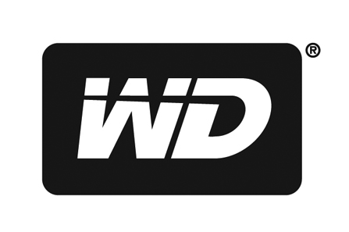 | เอกสารนี้ คือทรัพย์สินของ Western Digital Technologies, Inc. (WD) และอาจมีข้อมูลที่เป็นความลับ, สิทธิพิเศษ และ/หรือข้อมูลที่ห้ามเปิดเผย การแจกจ่าย การอ่าน ทำสำเนาหรือใช้เอกสารนี้โดยไม่ได้รับอนุญาตจาก WD ถือเป็นข้อห้ามโดยเด็ดขาดและอาจผิดกฎหมาย หากคุณมีคำถามเกี่ยวกับการแจกจ่ายเอกสารนี้ โปรดติดต่อผู้ที่้ได้รับมอบหมายหรือผู้จัดการบัญชี WD

